KEMENTERIAN KEUANGAN REPUBLIK INDONESIA

DIREKTORAT JENDERAL BEA DAN CUKAI

KANTOR WILAYAH KHUSUS KEPULAUAN RIAU
Jln. Jend. Ahmad Yani Meral Tg. Balai Karimun Kode Pos 29164
Telepon : (0777) 31833 Faksimili : (0777) 21055

PRESS RELEASE
HASIL PENINDAKAN PATROLI LAUT
KANWIL DJBC KHUSUS KEPULAUAN RIAU
NO | DATA TEGAHAN
1. | Nama Sarana Pengangkut | : | Boat Pancung Tanpa Nama Mesin 40 Pk
 | Bendera | : | Indonesia
 | Nama Nahkoda | : | A A
 | Jumlah ABK | : | 1 (satu) orang
 | Jumlah / Jenis Barang | : | 183.200 batang Rokok Merk H-Mild
 | Asal | : | Tanjung Riau, Batam
 | Tujuan | : | Pulau Terong
 | Perkiraan Nilai Barang | : | Rp. 57.250.000
 | Perkiraan Kerugian Negara | : | Rp. 63.753.600,- (tarif cukai Rp. 348,- /batang)
 | Penegah | : | Kapal Patroli BC-911 / Komandan Patroli Kurniawan.
 | Lokasi Penegahan | : | Per. Pu. Kepala Gading dengan koordinat 00º58'310".U/103º48'501".T
 | Kronologis Kejadian | : | Pada hari Rabu, 8 Februari 2017 pukul 22.00 WIB di Perairan Pulau Kepala Gading dengan koordinat 00º58'310".U/103º48'501".T, Kapal Patroli BC-911 melakukan pengejaran yang dilanjutkan dengan penegah  an terhadap Boatpancung Tanpa Nama Mesin 40 Pk yang membawa muatan rokok diduga eks kawasan bebas dari Tanjung Riau, Batam tujuan Pulau Terong. Selanjutnya, guna pemeriksaan lebih lanjut, kapal, muatan beserta ABK didereger ke Kantor Wilayah DJBC Khusus Kepulauan Riau.
 | Alasan Penindakan | : | Diduga melanggar Pasal 54 Undang-undang Nomor 39 tahun 2007 tentang Perubahan atas Undang-undang Nomor 11 Tahun 1995 tentang Cukai dan/atau Peraturan Pemerintah Nomor 10 Tahun 2012 tentang Perlakuan Kepabeanan, Perpajakan, dan Cukai serta tata laksana pemasukan dan pengeluaran barang ke dan dari serta berada di Kawasan yang telah ditetapkan sebagai Kawasan Perdagangan Bebas dan Pelabuhan Bebas Pasal 38 ayat (1) dan (2), yang berbunyi:  Pasal 54  “ Setiap orang yang:  menawarkan, menyerahkan, menjual, atau menyediakan untuk dijual barang kena cukai yang tidak dikemas untuk penjualan eceran atau tidak dilekati pita cukai atau tidak dibubuhi tanda pelunasan cukai lainnya sebagaimana dimaksud dalam Pasal 29 ayat (1) dipidana dengan pidana penjara paling singkat 1 (satu) tahun dan paling lama 5 (lima) tahun dan/atau pidana denda paling sedikit 2 (dua) kali nilai cukai dan paling banyak 10 (sepuluh) kali nilai cukai yang seharusnya dibayar.  Pasal 38 PP No.10 tahun 2012  - Pengangkut yang tidak memenuhi ketentuan sebagaimana dimaksud dalam Pasal 8 ayat (1), dikenai sanksi administrasi berupa denda paling sedikit Rp5.000.000,00 (lima juta rupiah) dan paling banyak Rp50.000.000,00 (lima puluh juta rupiah).  - Pengangkut yang tidak memenuhi ketentuan sebagaimana dimaksud dalam Pasal 8 ayat (4), ayat (5), atau ayat (7), dikenai sanksi administrasi berupa denda paling sedikit Rp10.000.000,00 (sepuluh juta rupiah) dan paling banyak Rp100.000.000,00 (seratus juta rupiah).
 | Modus Operandi | : | Mengeluarkan Barang Kena Cukai khusus kawasan bebas dari kawasan bebas (FTZ)
 | Tindak lanjut | : | Pengangkut dikenakan denda sebesar Rp. 15.000.000 sesuai pasal 38 PP No.10 Tahun 2012 dan 183.200 batang rokok ditetapkan menjadi barang milik Negara (BMN)

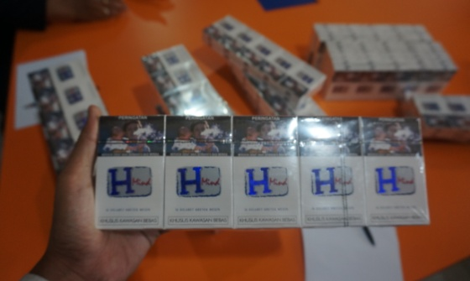
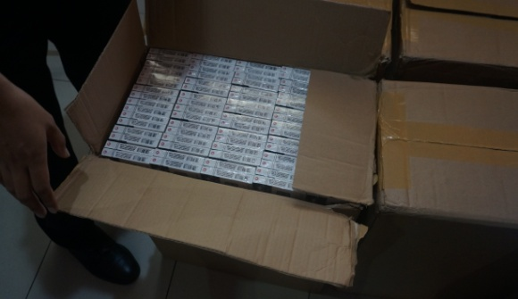

NO | DATA TEGAHAN
2 | Nama Sarana Pengangkut | : | KM. Tanpa Nama I dan KM. Tanpa Nama II
 | Bendera | : | Indonesia
 | Nama Nahkoda / ABK | : | HSN dan BH / @ 3 orang
 | Jumlah / Jenis Barang | : | ±8,1 ton dan ±7,9 ton bawang merah, total ±16 ton bawang merah
 | Asal | : | Port Klang, Malaysia
 | Tujuan | : | Tg. Balai Asahan, Indonesia
 | Penegah | : | BC-30001 / Komandan Patroli Brusly J.S
 | Lokasi Penegahan | : | Perairan Pulau Aruah dengan koordinat 02º57'49".U/100º19'18".T
 | Perkiraan Nilai Barang | : | Rp. 567.000.000,-
 | Perkiraan Kerugian Negara | : | Materiil: Rp. 232.470.000,-  Immateriil : Merugikan petani dan pasar lokal dalam negeri
 | Kronologis Kejadian | : | Pada hari Minggu tanggal 12 Februari 2017 pukul 08.30 WIB, di sekitar Perairan Pulau Aruah dengan koordinat 02º57'49".U/100º19'18".T, Kapal Patroli BC-30001 melakukan penegahan terhadap dua Kapal Tanpa Nama dengan muatan barang larangan dan pembatasan impor berupa bawang merah dari Port Klang, Malaysia dengan tujuan Tg. Balai Asahan tanpa di lengkapi dokumen pelindung yang sah. Selanjutnya, guna pemeriksaan lebih lanjut, kapal, muatan beserta ABK didereger ke Kantor Wilayah DJBC Khusus Kepulauan Riau.
 | Alasan Penindakan | : | Diduga melanggar UU No. 17 Tahun 2006 tentang Perubahan atas UU No. 10 Tahun 1995 tentang Kepabeanan yang berbunyi :  Pasal 102 huruf (a) dan (b)  Setiap orang yang:  - mengangkut barang impor yang tidak tercantum dalam manifes sebagaimana dimaksud dalam Pasal 7A ayat (2);  - membongkar barang impor di luar kawasan pabean atau tempat lain tanpa izin kepala kantor pabean;  dipidana karena melakukan penyelundupan di bidang impor dengan pidana penjara paling singkat 1 (satu) tahun dan pidana penjara paling lama 10 (sepuluh) tahun dan pidana denda paling sedikit Rp50.000.000,00 (lima puluh juta rupiah) dan paling banyak Rp5.000.000.000,00 (lima miliar rupiah).  Pasal 104 huruf (a)  “ Setiap orang yang:  - mengangkut barang yang berasal dari tindak pidana sebagaimana dimaksud dalam Pasal 102, Pasal 102A, atau Pasal 102B;  dipidana dengan pidana penjara paling singkat 1 (satu) tahun, dan pidana penjara paling lama 3 (tiga) tahun dan/atau pidana denda paling sedikit Rp500.000.000,00 (lima ratus juta rupiah) dan paling banyak Rp3.000.000.000,00 (tiga miliar rupiah).  Pasal 7A ayat (7)  - Pengangkut yang tidak memenuhi ketentuan sebagaimana dimaksud pada ayat (1) dikenai sanksi administrasi berupa denda paling sedikit Rp5.000.000,00 (lima juta rupiah) dan paling banyak Rp50.000.000,00 (lima puluh juta rupiah).  Pasal 9A ayat (3)  - Pengangkut yang tidak memenuhi ketentuan sebagaimana dimaksud pada ayat (1) dikenai sanksi administrasi berupa denda paling sedikit Rp10.000.000,00 (sepuluh juta rupiah) dan paling banyak Rp100.000.000,00 (seratus juta rupiah).
 | Modus Operandi | : | Mengangkut barang larangan pembatasan impor tanpa dilengkapi dokumen kepabeanan yang sah dan/atau membongkar barang impor diluar kawasan pabean tanpa persaetujuan pejabat bea dan cukai (Overship di tengah laut).
 | Tindak lanjut | : | Proses penelitian untuk mendapatkan data kapal pertama dari Port Klang Malaysia sehingga perkara dua kapal tanpa nama tersebut dapat dilakukan penyidikan.
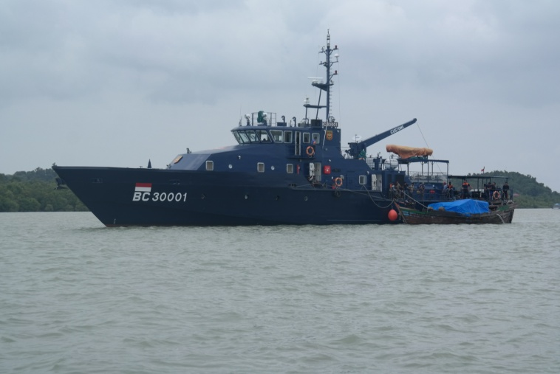
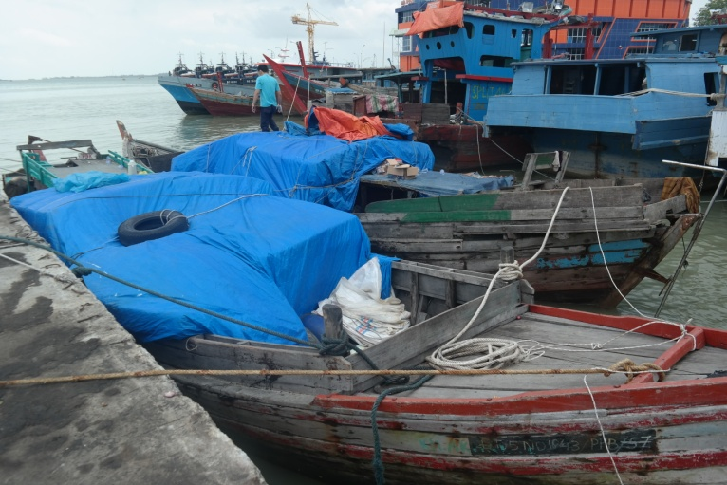
NO | DATA TEGAHAN
3 | Nama Sarana Pengangkut | : | KM. Putri Maria
 | Bendera | : | Indonesia
 | Nama Nahkoda / ABK | : | BB / 2 orang
 | Jumlah / Jenis Barang | : | ±8 ton bawang merah
 | Asal | : | Batu Pahat, Malaysia
 | Tujuan | : | Tg. Batu, Indonesia
 | Penegah | : | BC-5002 / Komandan Patroli Yusrizal
 | Lokasi Penegahan | : | Perairan Pulau Asam dengan koordinat 01º06'42".U/103º16'12".T
 | Perkiraan Nilai Barang | : | Rp. 283.500.000,-
 | Perkiraan Kerugian Negara | : | Materiil: Rp. 116.235.000,-  Immateriil : Merugikan petani dan pasar lokal dalam negeri
 | Kronologis Kejadian | : | Pada hari Selasa tanggal 14 Februari 2017 pukul 02.00 WIB, di sekitar Perairan Pulau Asam dengan koordinat 01º06'42".U/103º16'12".T, Kapal Patroli BC-5002 melakukan penegahan terhadap KM. Putri Maria dengan muatan barang larangan dan pembatasan impor berupa bawang merah dari Batu Pahat, Malaysia dengan tujuan Tg. Batu tanpa di lengkapi dokumen pelindung yang sah. Selanjutnya, guna pemeriksaan lebih lanjut, kapal, muatan beserta ABK didereger ke Kantor Wilayah DJBC Khusus Kepulauan Riau.
 | Alasan Penindakan | : | Diduga melanggar UU No. 17 Tahun 2006 tentang Perubahan atas UU No. 10 Tahun 1995 tentang Kepabeanan yang berbunyi :  Pasal 102 huruf (a)  Setiap orang yang:  - mengangkut barang impor yang tidak tercantum dalam manifes sebagaimana dimaksud dalam Pasal 7A ayat (2);  dipidana karena melakukan penyelundupan di bidang impor dengan pidana penjara paling singkat 1 (satu) tahun dan pidana penjara paling lama 10 (sepuluh) tahun dan pidana denda paling sedikit Rp50.000.000,00 (lima puluh juta rupiah) dan paling banyak Rp5.000.000.000,00 (lima miliar rupiah).
 | Modus Operandi | : | Mengangkut barang larangan pembatasan impor tanpa dilengkapi dokumen kepabeanan yang sah
 | Tindak lanjut | : | Telah dilakukan penyidikan dengan tersangka Nahkoda KM. Putri Maria Sdr. BB dan telah ditahan di rutan TBK..
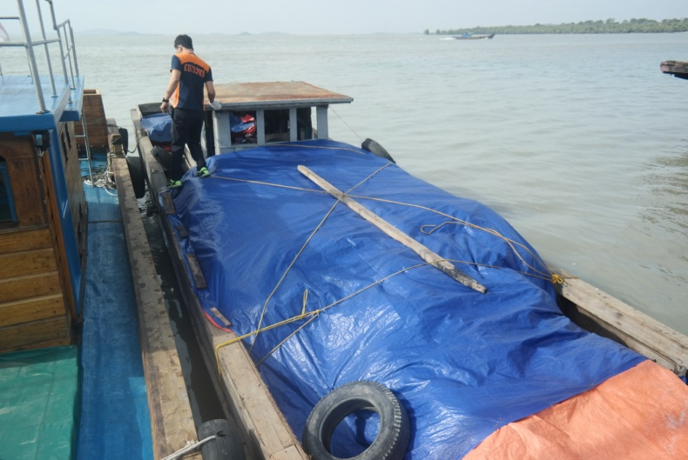
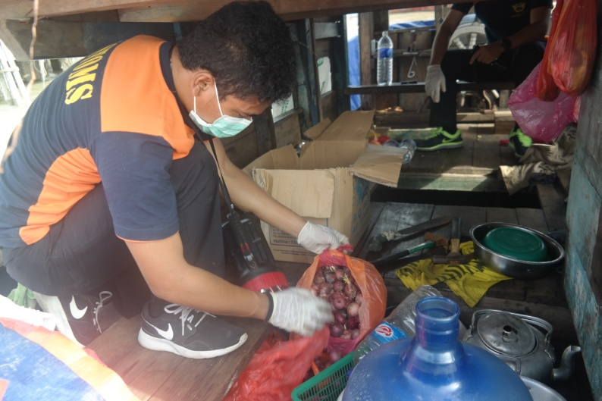

NO | DATA TEGAHAN
4 | Nama Sarana Pengangkut | : | KM. Teguh I
 | Bendera | : | Indonesia
 | Nama Nahkoda / ABK | : | AL / 8 orang
 | Jumlah / Jenis Barang | : | ±1150 Bale Ballpressed (menurut pengakuan Nahkoda KM. Teguh I)
 | Asal | : | Port Klang, Malaysia
 | Tujuan | : | Tg. Balai Asahan, Indonesia
 | Penegah | : | BC-60001 / Komandan Patroli Heri Susanto
 | Lokasi Penegahan | : | Perairan Kepulauan Aruah dengan koordinat 03º14'40".U/100º19'42".T
 | Perkiraan Nilai Barang | : | Rp. 3.450.000.000,-
 | Perkiraan Kerugian Negara | : | Materiil: Rp. 806.437.500,-  Immateriil : Merugikan petani dan pasar lokal dalam negeri
 | Kronologis Kejadian | : | Pada hari Rabu tanggal 15 Februari 2017 pukul 19.40 WIB, di sekitar Perairan Kepulauan Aruah dengan koordinat 03º14'40".U/100º19'42".T, Kapal Patroli BC-60001 melakukan penegahan terhadap KM. Teguh I dengan muatan barang larangan dan pembatasan impor berupa Ballpressed dari Port Klang, Malaysia dengan tujuan Tg. Balai Asahan tanpa di lengkapi dokumen pelindung yang sah. Dalam melakukan penegahan, KM. Teguh I tenggelam bersama muatan, dan ABK yang menceburkan diri ke laut berhasil diselamatkan.
 | Alasan Penindakan | : | Diduga melanggar UU No. 17 Tahun 2006 tentang Perubahan atas UU No. 10 Tahun 1995 tentang Kepabeanan yang berbunyi :  Pasal 102 huruf (a)  Setiap orang yang:  - mengangkut barang impor yang tidak tercantum dalam manifes sebagaimana dimaksud dalam Pasal 7A ayat (2);  dipidana karena melakukan penyelundupan di bidang impor dengan pidana penjara paling singkat 1 (satu) tahun dan pidana penjara paling lama 10 (sepuluh) tahun dan pidana denda paling sedikit Rp50.000.000,00 (lima puluh juta rupiah) dan paling banyak Rp5.000.000.000,00 (lima miliar rupiah).  Pasal 7A ayat (7)  - Pengangkut yang tidak memenuhi ketentuan sebagaimana dimaksud pada ayat (1) dikenai sanksi administrasi berupa denda paling sedikit Rp5.000.000,00 (lima juta rupiah) dan paling banyak Rp50.000.000,00 (lima puluh juta rupiah).  Pasal 9A ayat (3)  - Pengangkut yang tidak memenuhi ketentuan sebagaimana dimaksud pada ayat (1) dikenai sanksi administrasi berupa denda paling sedikit Rp10.000.000,00 (sepuluh juta rupiah) dan paling banyak Rp100.000.000,00 (seratus juta rupiah).
 | Modus Operandi | : | Mengangkut barang larangan pembatasan impor tanpa dilengkapi dokumen kepabeanan yang sah
 | Tindak lanjut | : | Proses penelitian
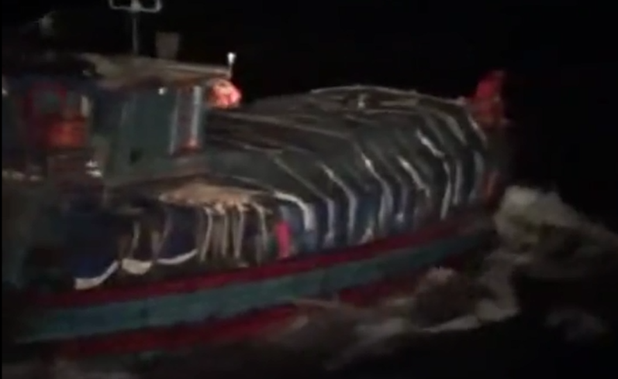

5 | Penangkapan Daftar Pencarian Orang No. DPO-03/WBC.04/BD.04.01/PPNS/2016 tanggal 01 September 2016 Atas nama Sdr. H AM | : | Diduga pengurus kapal KM. Syaufi dan KM. Tanpa Nama yang mengangkut pakaian bekas (Ballpres)  Melanggar Undang-Undang No. 17 Tahun 2006 Pasal 102 huruf a j.o. pasal 55 ayat (1) Kesatu KUHP yang berbunyi :  Pasal 102 huruf (a)  Setiap orang yang:  - mengangkut barang impor yang tidak tercantum dalam manifes sebagaimana dimaksud dalam Pasal 7A ayat (2);  dipidana karena melakukan penyelundupan di bidang impor dengan pidana penjara paling singkat 1 (satu) tahun dan pidana penjara paling lama 10 (sepuluh) tahun dan pidana denda paling sedikit Rp50.000.000,00 (lima puluh juta rupiah) dan paling banyak Rp5.000.000.000,00 (lima miliar rupiah).  Pasal 55 ayat (1) Kesatu KUHP  (1) Dipidana sebagai pelaku tindak pidana:  - mereka yang melakukan, yang menyuruh melakukan, dan yang turut serta melakukan perbuatan;  - mereka yang dengan memberi atau menjanjikan sesuatu dengan menyalah gunakan kekuasaan atau martabat, dengan kekerasan, ancaman atau penyesatan, atau dengan memberi kesempatan, sarana atau keterangan, sengaja menganjurkan orang lain supaya melakukan perbuatan.
 | Tindak Lanjut |  | Telah dilakukan penyidikan dengan tersangka Sdr. H AM dan telah ditahan di rutan TBK.

